东扩之后又北扩，欧盟防务自主防了个寂寞

原创 有里儿有面 [有理儿有面](javascript:void(0);)

**有理儿有面**

微信号 youli-youmian

功能介绍 你说是不是

2022-04-28[原文](https://mp.weixin.qq.com/s?__biz=Mzg3MjEyMTYyNg==&mid=2247558120&idx=1&sn=dd6be2d1b6dabf34b789d59aedbe4c75&chksm=cef7b79df9803e8b6b76f15fd0edab613bfcc2bee489ad04a98c7f1d51f06ea0961c079aee25&scene=27#wechat_redirect&cpage=3) 发表于

收录于合集





**全文共2451字，图片7张，预计阅读时间为7分钟。**

**文章首发于“有理儿有面”（youli-youmian），欢迎大家在朋友圈和微信群转发。**

**公众号及其他平台转载请在后台留言。**



▼

一个早该随着冷战结束成为过去的历史产物，却在美国的大力主导之下，披着“军事防御”外衣，毫不避讳地在欧洲大陆上肆意扩张，直至战火四起，也毫不收敛。这就是成立于1949年的地区性防卫协作组织——北大西洋公约，简称北约。

随着俄罗斯特别军事行动开展，“北约东扩”一词进入大众视野，越来越多人逐渐认识到，这样一个明确为对抗苏联华约且只有12个成员国的军事联盟，是如何在苏联解体之后，仍一步步蚕食东欧国家，逼近美国假想敌俄罗斯的。

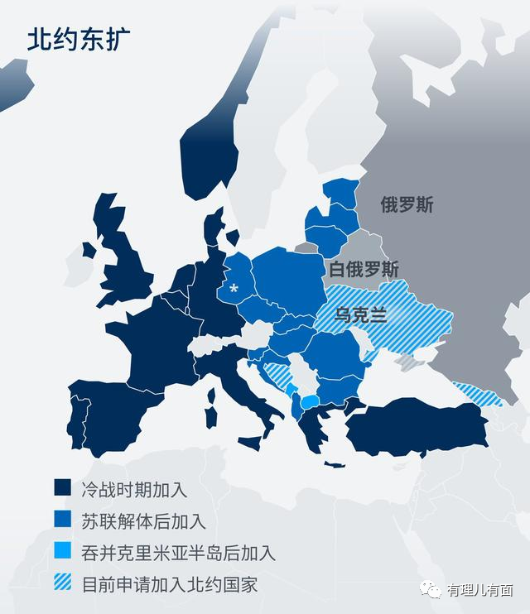

可以讲，最终促成俄罗斯决定向乌克兰出兵最直接原因，是乌克兰执意加入北约。因为乌克兰加入北约后，美国可以利用北约条款，在俄罗斯的邻国甚至是边境上设置大量攻击性武器，这无疑是将危险摆到了身边。

在这之前，俄罗斯已经苦口婆心地劝说了乌克兰十多年，不要加入北约，但这根本无法阻止历经过“颜色革命”的乌克兰政府一意孤行。

毋庸置疑，本就不是经济或军事强国的乌克兰，在这场战争中必然是损失最为惨重的一方。无论战争还将持续多久，乌克兰的经济发展陷入停滞甚至是倒退已成定局，而那些被战火洗礼过的土地如何进行灾后重建也是一大难题。

不过这显然已经不是美国所考虑的问题，因为他已经马不停蹄地开启了他的新的北约扩张计划，调转车头一路向北。

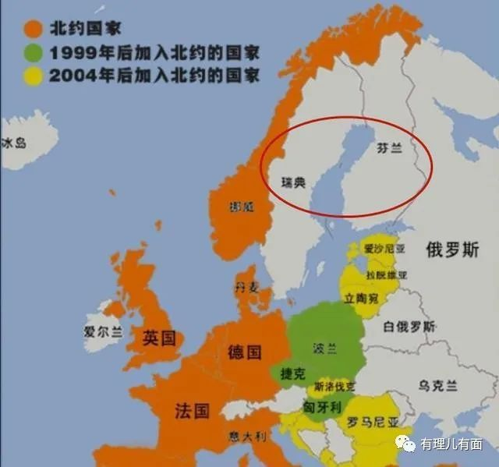

当地时间4月25日，瑞典政府消息人士证实，瑞典政府希望芬兰和瑞典同时提交加入北约的申请，该申请最早可能在5月中旬提交，正好赶上6月举办的北约峰会，两国最快有望在今年年底之前正式成为北约成员国。

与乌克兰迫切想要加入北约却屡遭拒绝不同的是，瑞典和芬兰可是北约“求”着他们加入，因为美国和英国已经向瑞典承诺，不用申请获得批准，只要瑞典提出申请，美英两国将为瑞典提供军事保护。

就在瑞典政府放出消息的同一天，北约的三艘军舰便已抵达芬兰西南港口图尔库，拟与芬兰海军举行为期两天的联合训练，此举深意不言而喻。

芬兰是欧盟成员国中与俄罗斯边界线最长的国家，一旦芬兰加入北约，俄罗斯面临一条长达1340公里的与北约的新边界，届时俄罗斯必然会采取相应行动，而芬兰也将成为北约与俄罗斯对抗的前沿阵地。

芬兰放弃自己早在二战时期就坚持的中立国地位，如今选择与美欧抱团组队，究竟是更安全了还是更危险了，犹未可知。

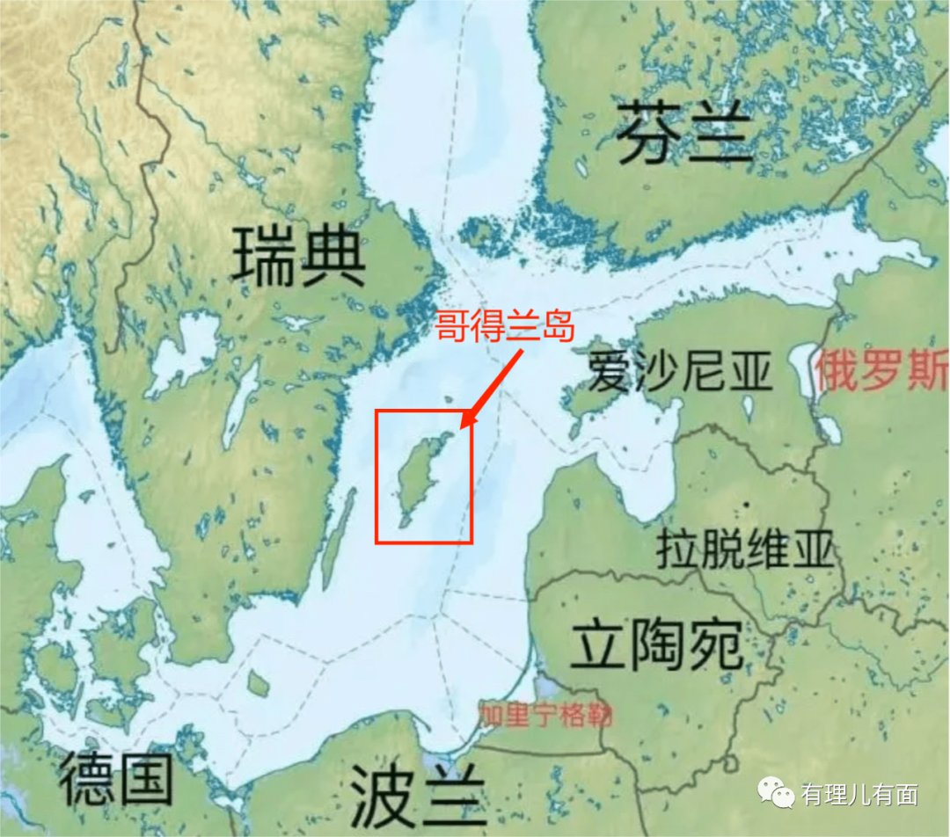

瑞典方面，虽然该国没有与俄罗斯直接交界，但瑞典掌握着一个可以控制波罗的海海上航线的极具战略意义的岛屿——哥得兰岛。该岛所在航线的尽头是俄罗斯第二大城市圣彼得堡，也是连接俄罗斯与其飞地加里宁格勒的主要海上航线。最为关键的是，哥得兰岛东南方向300公里处便是俄罗斯波罗的海舰队总部所在地。

一旦瑞典带着这个岛屿加入北约，就意味着俄罗斯在受制裁无法飞越欧盟成员国领空之后，极为依赖的水路也不再安全。

别忘了，瑞典、芬兰两国长期以“永久中立国”自居，躲掉了绝大多数的战乱和争端，为自己赢取了绝佳的发展时机，芬兰甚至被评为世界上最幸福的国家，两国的经济与军事实力均是不容小觑。若北约能够把两国吸纳进来，无疑是锦上添花，既能狠狠地威胁到假想敌俄罗斯，又能为北约增加大量成熟的军备力量以及资金支持，真是十分划算。



这样一对比，乌克兰的可悲更加凸显。

乌克兰一心想与美国站队、与西欧抱团，甚至不惜与俄罗斯大打出手，却始终换不来一句能够加入北约的承诺，甚至连加入欧盟的机会都十分渺茫。

或许待到北约宣布同意瑞典和芬兰的加入申请时，乌克兰才能明白，美国从未把乌克兰当作西方阵营的一份子，也从未考虑过允许乌克兰加入北约，一切都是为了利用乌克兰消耗俄罗斯而做出的虚伪把戏，自己这颗“棋子”，最终也将沦为“弃子”。

不过面对瑞典和芬兰可能加入北约这件事，除了俄罗斯的愤怒、乌克兰的悲戚之外，法国多少也有些不悦。毕竟欧盟在上个月末刚刚顺利通过了早在去年11月就曾提出的《安全与防务战略指南针》，其中最主要的内容就是组建一支由海陆空三军组成的规模为5000人的“快速部署部队”，而法国正是该项计划的强力推动者。

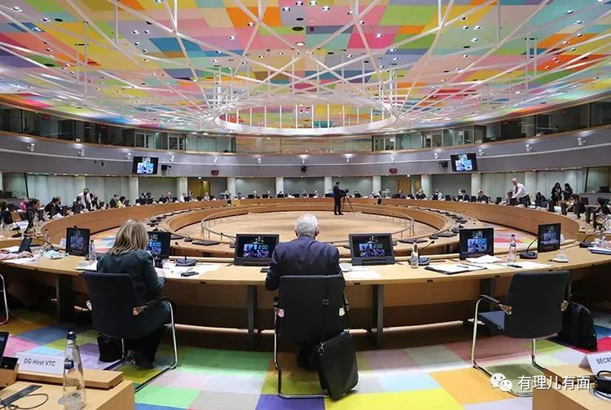

其实，欧盟构建“防务独立自主”的决心最初也是由法国率先提出的。早在上世纪五十年代初，时任法国总理勒内·普利文就提出了一个旨在构建欧洲防御同盟、打造一支欧洲军队的设想。然而临门一脚即将签署条约时才发现，美国已经将还未成立的“欧洲军”划归到了北约之中，指挥权也受北约军事委员会约束，于是该项提议便在法国公投中夭折了。

此次俄乌军事冲突爆发，欧盟正好可以借此契机进一步整合欧洲资源，打造一支真正属于欧洲的军事力量，以便摆脱美国及北约对欧洲的军事控制，为实现欧盟的防务自主迈出实质性的一步。

瑞典和芬兰无疑都是欧盟国家，自然也是为这份《战略指南针》投出了赞成的一票，然而他俩却转脸就向美国倾斜，并要求加入北约。

虽然欧盟有21个成员国都同是北约成员国，瑞典和芬兰选择加入北约并不能算得上是对欧盟防务自主计划的“背叛”，但在刚刚通过《战略指南针》这个节骨眼上，总感觉让人心寒。

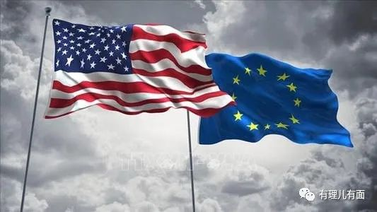

再说欧盟成员国目前一共有27个，去掉除瑞典和芬兰之外的三个中立国爱尔兰、奥地利、马耳他，欧盟基本上就已经是全员加入北约了，这时再谈什么成立“欧洲军”，在军事上摆脱美国与北约，寻求欧盟防务自主之路，简直就像是天方夜谭。

若北约军事委员会与“欧洲军”指挥官就同一件事作出不同判断，都是由北约成员国选出来的这支欧盟军队，到底是听北约的还是欧盟的？若听欧盟的，欧盟承担得起与美国作对的下场吗？若听北约的，那这支军队所存在的意义又是什么呢？

看来，欧盟这份野心勃勃的《战略指南针》短期内无法帮助欧盟摆脱美国的影响和控制，但对此充满热情的法国总统马克龙可只有五年的时间了，能否在任内看到自己所推崇的欧盟防务自主计划得已实现，刚在大选中险胜的马克龙恐怕有些迫切。

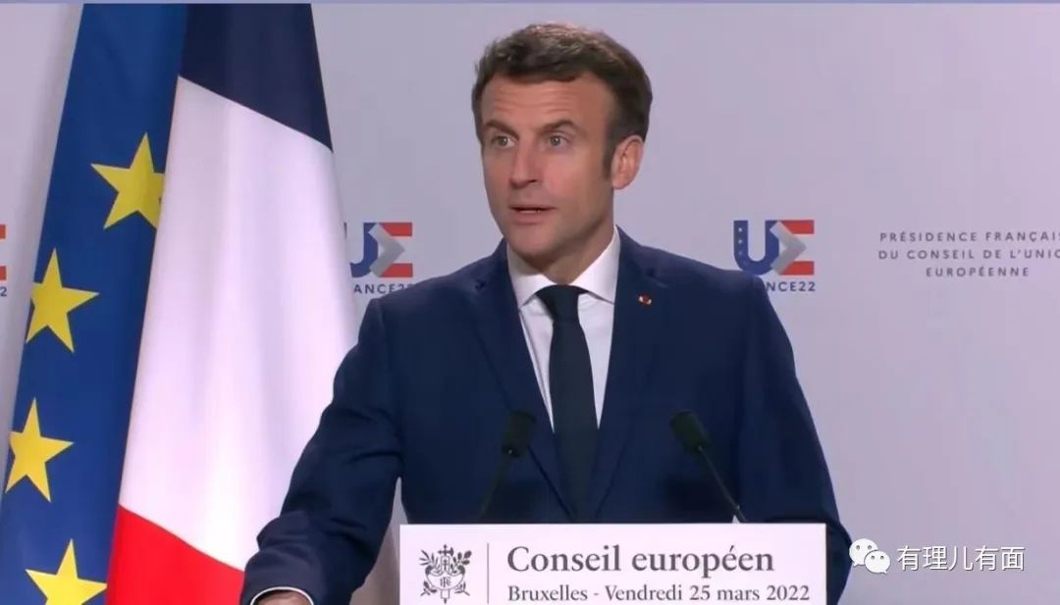

而北约东扩之后又北扩，轻松收入两个原本绝不加入任何军事同盟的所谓“永久中立国”，足以彰显美国在欧洲的制霸实力，眼下欧盟时隔多年再建防务自主的梦想，仍旧是道阻且长。

**图片源自网络**





**关注公众号：**

**有理儿有面**

**理   性｜   揭   秘｜   探   讨**







有里儿有面

**微信扫一扫赞赏作者** **赞赏**

已喜欢，对作者说句悄悄话

取消

**发送给作者**

**发送**

最多40字，当前共字

 人赞赏

上一页 1/3 下一页

长按二维码向我转账

受苹果公司新规定影响，微信 iOS 版的赞赏功能被关闭，可通过二维码转账支持公众号。

### 精选留言

用户设置不下载评论